**Ciencia de los espectros estelares:**

**Globos y botones para modelar la espectroscopia**

**Propósito:** Interpretar los espectros de las estrellas ordenando los botones de colores.

**Preguntas orientadoras:**

Los astrónomos pueden aprender muchísimo sobre las estrellas a partir de sus espectros. En esta actividad, modelarás cómo los astrónomos hacen investigación esto usando botones de colores.

1. En esta actividad verás botones de colores (violeta, azul, verde, amarillo, naranja y rojo) que representarán fotones. Para cada color, determina la longitud de onda correspondiente (utilizando un libro de texto o un recurso digital) y calcula la energía de un solo fotón de ese color (mostrar trabajo).

*La energía se puede calcular usando la ecuación de Planck.*

$E_{fotón}=\frac{hc}{λ_{fotón}}=\frac{\left(6.6×{10}^{-34} J∙s\right)\left(2.9×{10}^{8} m/s\right)}{\left(λ_{nm}×{10}^{-9} m\right)}$

*Luego, convierte de Joules a eV. $1 J=6.242×{10}^{18} eV$*

| **Color** | **Rango de Longitud de Onda**  **(nm)** | **Promedio de Longitud de Onda (nm)** | **Energía**  **(J)** | **Energía (eV)** | Cómo se calculó la energía |
| --- | --- | --- | --- | --- | --- |
| **Violeta** |  |  |  |  |  |
| **Azul** |  |  |  |  |  |
| **Verde** |  |  |  |  |  |
| **Amarillo** |  |  |  |  |  |
| **Naranja** |  |  |  |  |  |
| **Rojo** |  |  |  |  |  |

1. Mira los siguientes diagramas de niveles de energía para el modelo de átomo n.° 1 y el modelo de átomo n.° 2. Para cada transición de energía (absorción o emisión), etiqueta el fotón de color que corresponda. ¿Alguna de las transiciones de energía está fuera del espectro visible (UV o IR)?

**Átomo Modelo #1 Átomo Modelo #2**



1. Recoge tres "estrellas" (globos) de tu maestro. ¿Qué similitudes y diferencias notas en cada “estrella”?
2. Por separado, ahora analizarás el espectro de cada “estrella”. Uno a la vez, separa los "fotones" en sus respectivos colores y cuéntalos. Crea un histograma de los colores de cada estrella en la siguiente página. Si tienes lápices de colores, colorea las barras del histograma con su respectivo color.

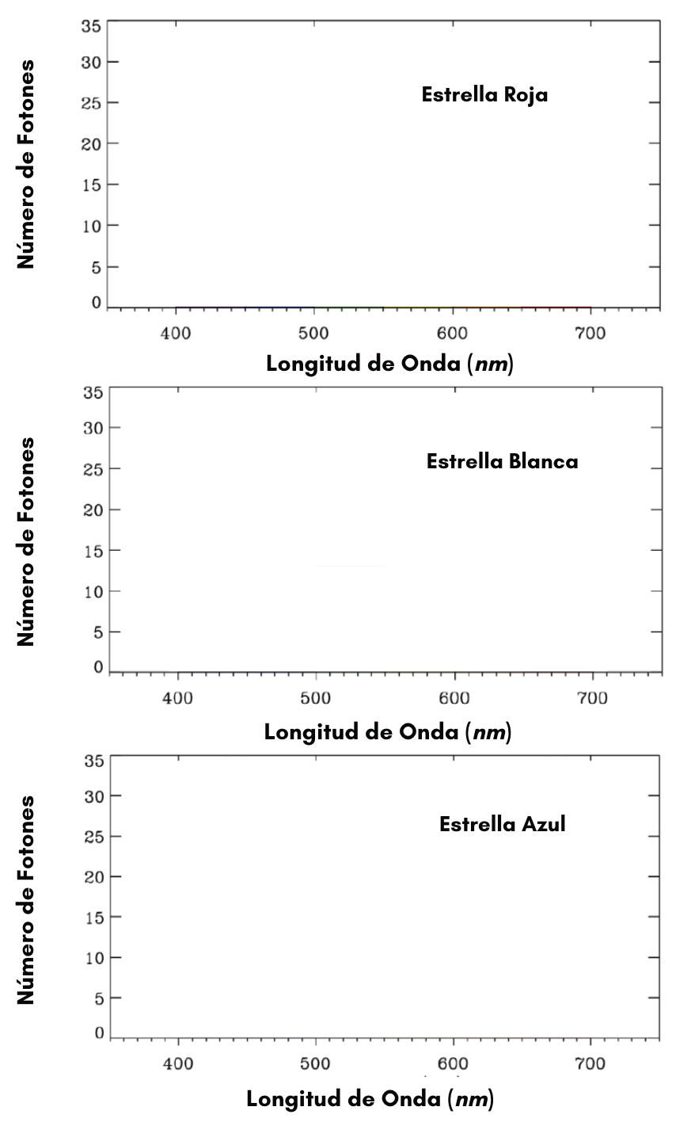

1. En la página anterior, etiqueta la longitud de onda máxima aproximada para cada estrella.
2. ¿Ves alguna correlación entre el color del pico y el color percibido de la estrella? Explica.
3. Estima la temperatura de la superficie de cada estrella. Muestra tu trabajo.

*Use la ley de Wein para determinar cuantitativamente las temperaturas.*

$T (K)=\frac{2,900,000 K∙nm}{λ_{nm}}$

|  | **Rojo** | **Blanco** | **Azul** |
| --- | --- | --- | --- |
| **Temperatura (K)** |  |  |  |
| Cómo se calculó la temperatura |  |  |  |

1. ¿Cómo se compara la luminosidad de las tres estrellas? Proporciona una justificación para tu respuesta.
2. Ahora se te proporcionarán tres objetos astronómicos "misteriosos" y sus espectros de absorción o emisión. Para cada uno de los holgados "a", "b" y "c", separa los "fotones" en sus respectivos colores y cuéntalos. Crea un histograma de los colores de cada estrella en la siguiente página. Si tienes lápices de colores, colorea las barras del histograma con su respectivo color.

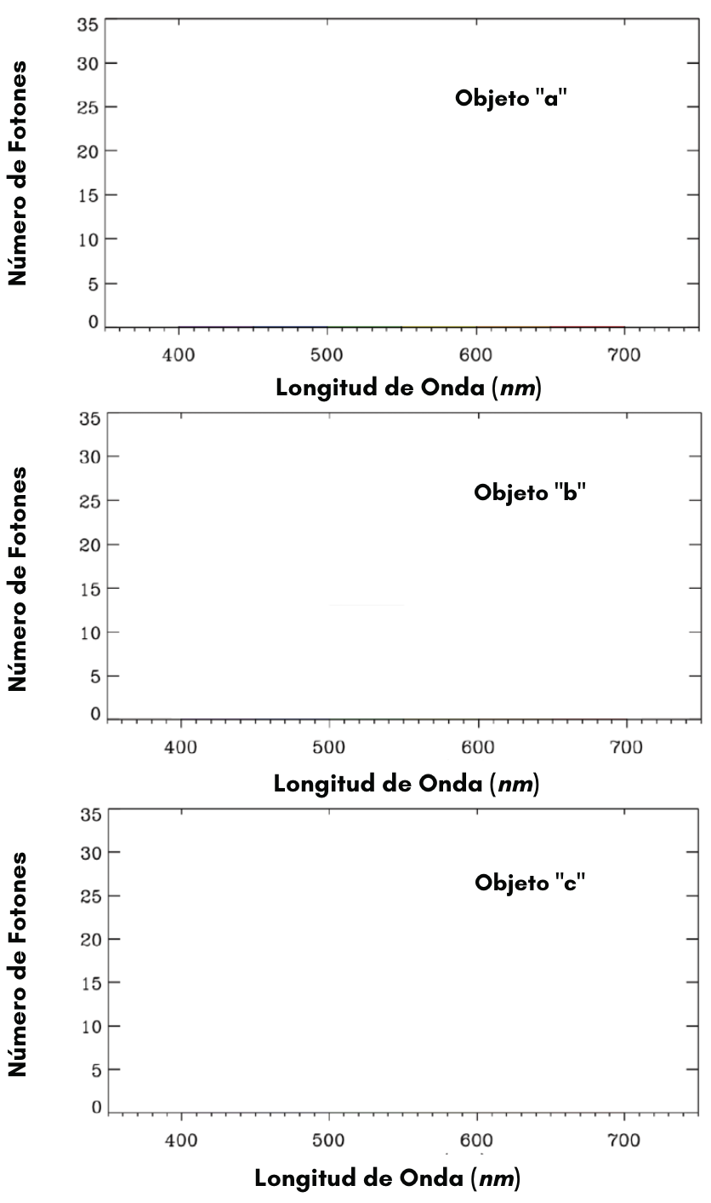

Cuando los astrónomos observan espectros, es probable que obtengan una combinación de luz de varios objetos en su camino. Por ejemplo, al observar la luz de una estrella, es posible que la luz de la estrella haya pasado por combinaciones de:

Gas frío y difuso que **absorbe** la luz

o

Gas caliente y difuso que **emite** la luz.

Estas absorciones o emisiones corresponden a cambios en los niveles de energía de los electrones que dependen del tipo de elemento involucrado.

1. Crea un histograma de los colores para el siguiente ejemplo:

*Una estrella roja emitió un espectro, pero el violeta y el rojo fueron absorbidos por un gas* ***Átomo Modelo #2*** *difuso y frío antes de ser observados por el astrónomo.*

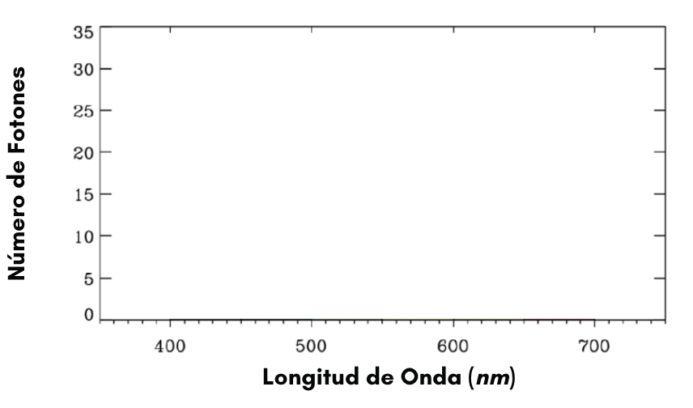

Si tienes lápices de colores, colorea las barras del histograma con su respectivo color.

1. Dibuja un diagrama que explica por qué observaste los espectros de las bolsitas "a", "b" y "c" en función de lo que sabe sobre las estrellas rojas, blancas y azules, el modelo de átomo n.° 1 y n.° 2, las absorciones frente a las emisiones y cómo debieron estar alineados en la línea de visión del astrónomo

|  | **Diagrama** | **Explicación** |
| --- | --- | --- |
| **Ejemplo** |  | Una **estrella roja** emitió un espectro, pero el violeta y el rojo fueron absorbidos por un gas difuso y frío del **Átomo Modelo #2** antes de ser observados por el astrónomo. |
| **Bolsita “a”** |  |  |
| **Bolsita “b”** |  |  |
| **Bolsita “c”** |  |  |

Si es posible, observa los espectros atómicos de varios elementos directamente con tubos de emisión y rejillas de difracción.

1. Con base en esta actividad, resuma qué información pueden recopilar los astrónomos al usar espectros atómicos.
2. Al modelar espectros atómicos con globos y botones, ¿cuáles son las limitaciones de esta actividad? (¿En qué se diferencia de lo que hacen los astrónomos?)
3. Observa las curvas espectrales de estrellas de varias temperaturas a continuación. (El eje-y muestra la radiancia espectral, y el eje-x muestra la longitud de la onda.) ¿Cómo se comparan los datos que recopilaste en este laboratorio con los datos de las curvas a continuación? ¿Por qué hay una diferencia?

